**JAK DOBŘE ZNÁŠ OLOMOUC?**

**V kvízu tě čeká série fotografií z Olomouce s otázkami, které máš zodpovědět.**

1. **Ze kterého dne (nebo alespoň roku) pochází tato fotografie Horního náměstí?**

**Tvá odpověď:**

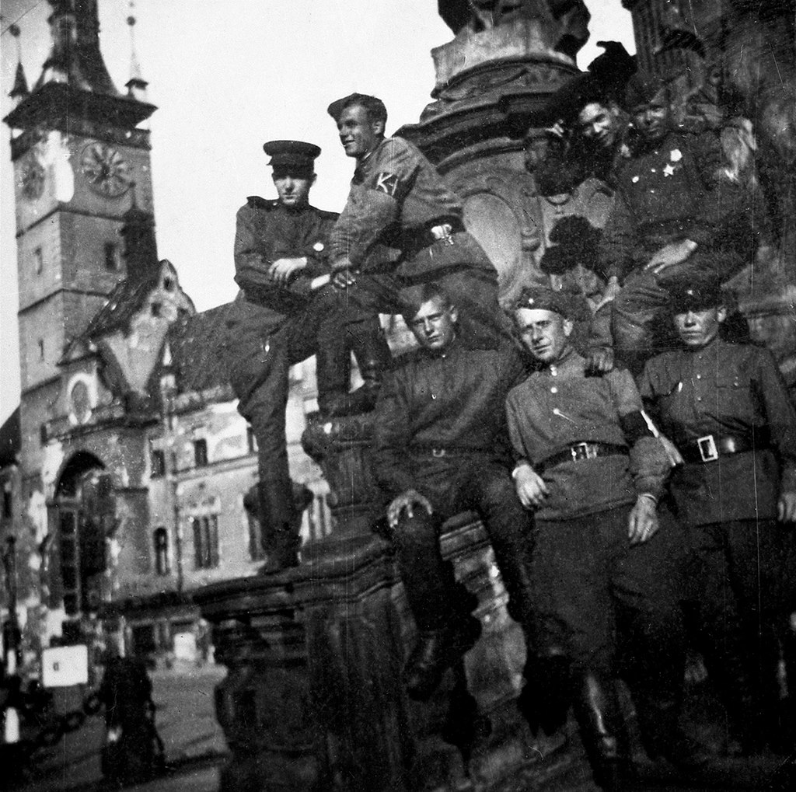

1. **Kde se v Olomouci nacházel tato židovská synagoga, která byla vypálena za 2. světové války? (Napovědět ti může stavba vlevo na obrázku.)**

**Tvá odpověď:**

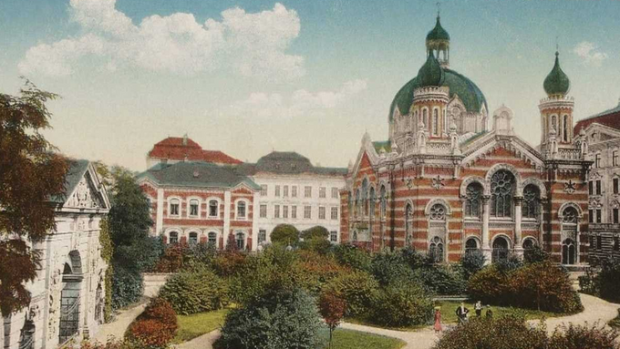

1. **Kde v Olomouci nalezneš tento objekt a k čemu původně sloužil?**

**Tvá odpověď:**

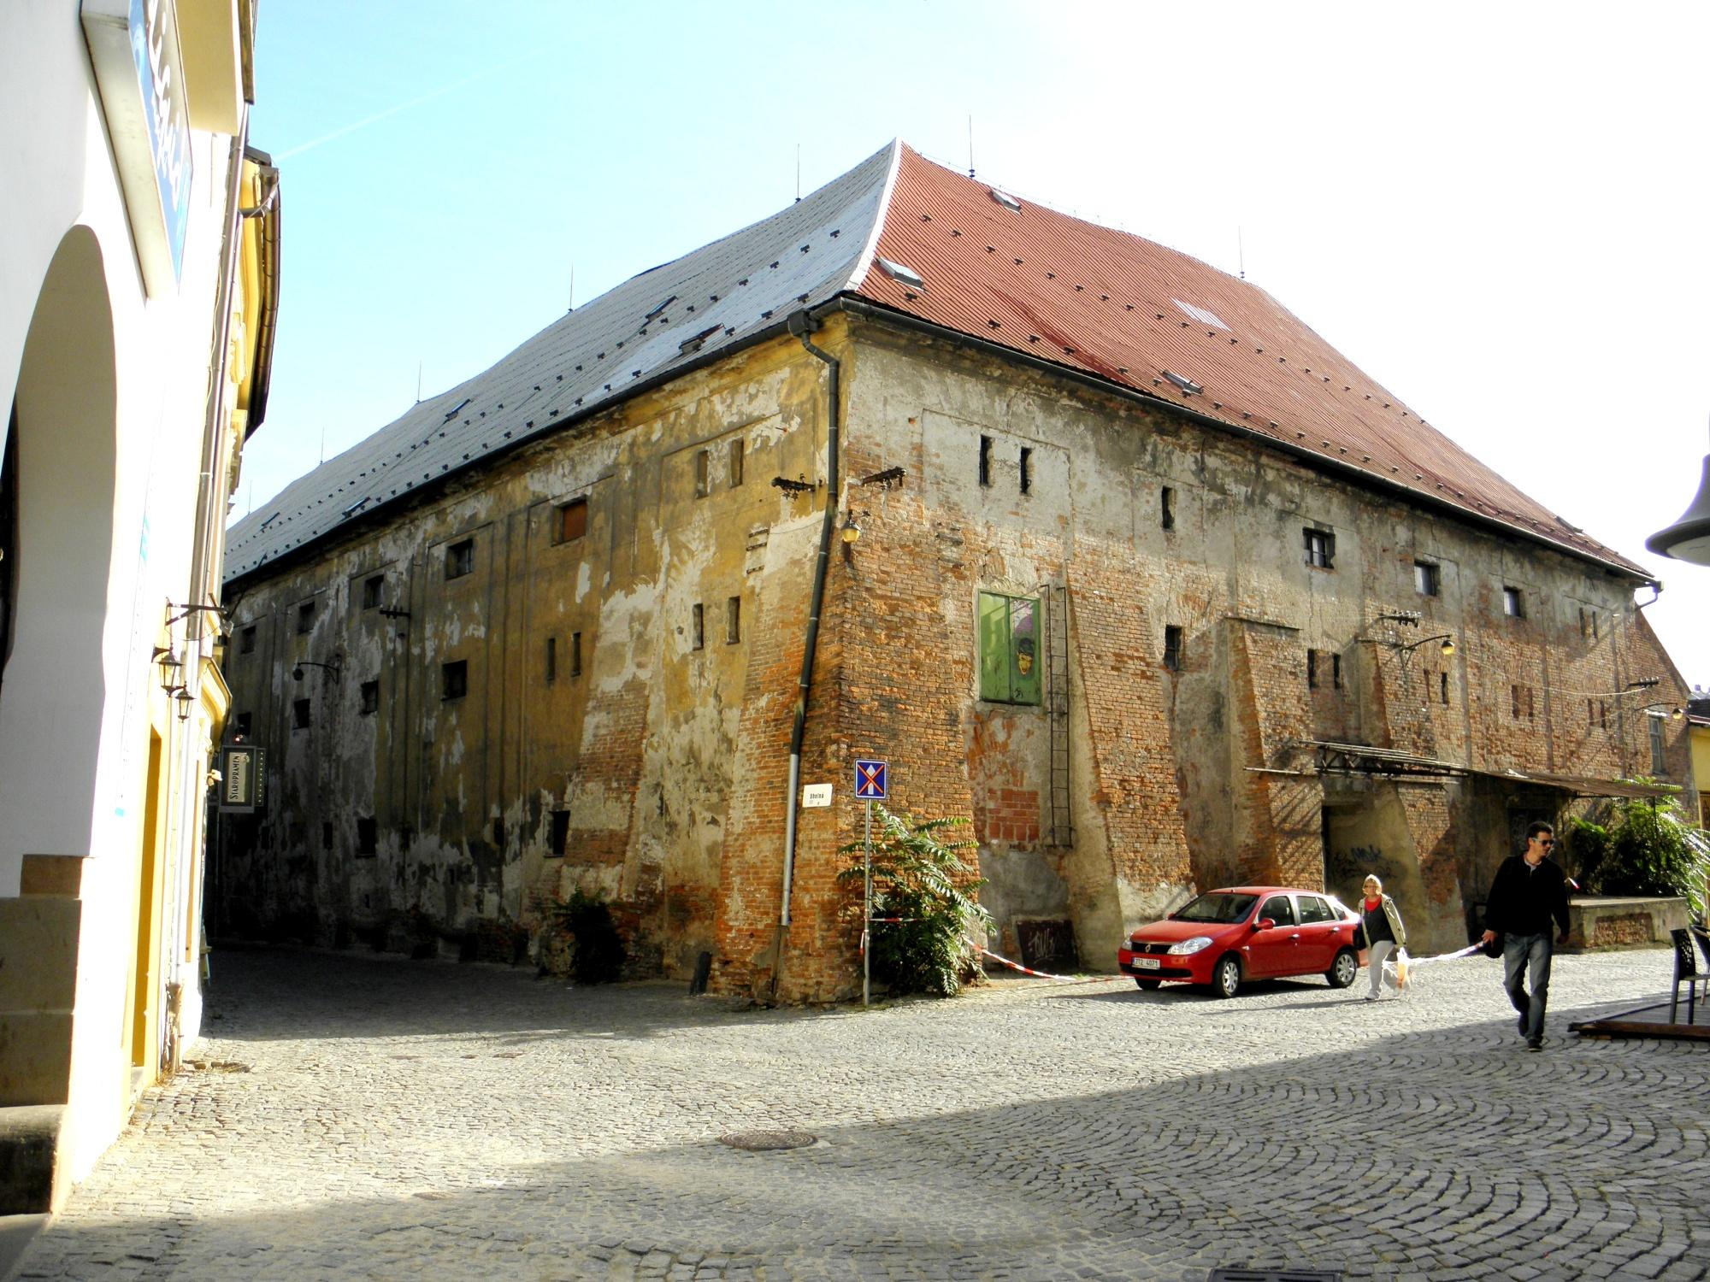

1. **Kdo je muž na fotografii a jakou má souvislost s Olomoucí?**

**Tvá odpověď:**

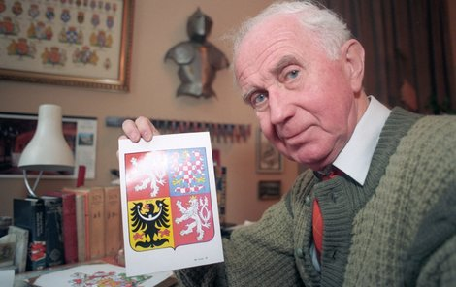

1. **Jak se jmenuje a kde se nachází tato ulička v centru Olomouce, které se za komunismu přezdívalo Lennonova?**

**Tvá odpověď:**

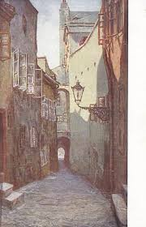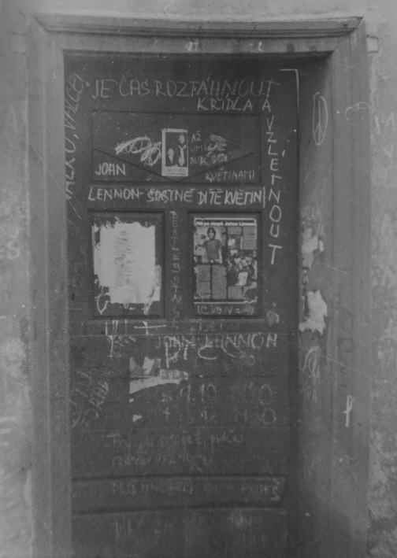

1. **Jak se jmenuje a kde se nachází tato olomoucká barokní kašna?**

**Tvá odpověď:**

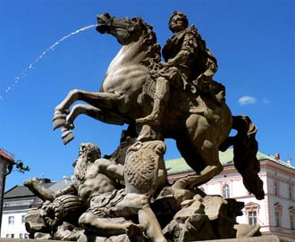

1. **Ve kterém historickém objektu nalezneš tento mučicí nástroj?**

**Tvá odpověď:**

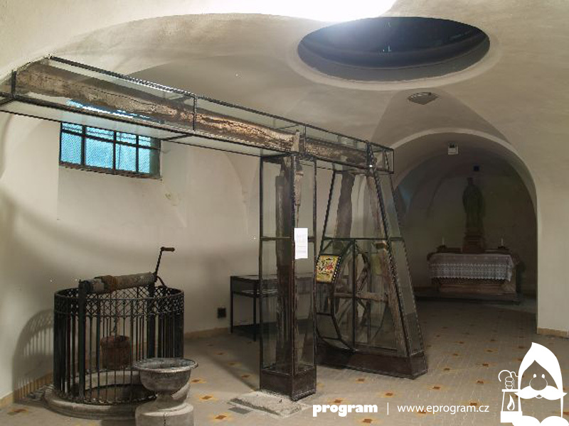

1. **Na které olomoucké ulici nalezneš vilu, která je kulturní památkou? Jak se vila jmenuje?**

**Tvá odpověď:**

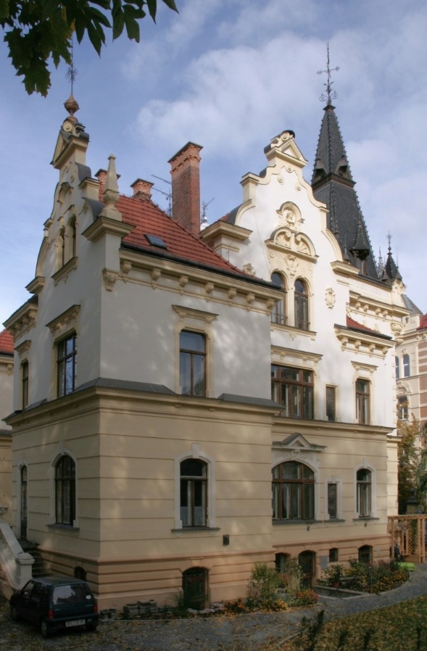

1. **Kde bys hledal/a budovu cukrárny Dejmal a co v budově nalezneš dnes? Co dnes stojí vedle budovy cukrárny?**

**Tvá odpověď:**

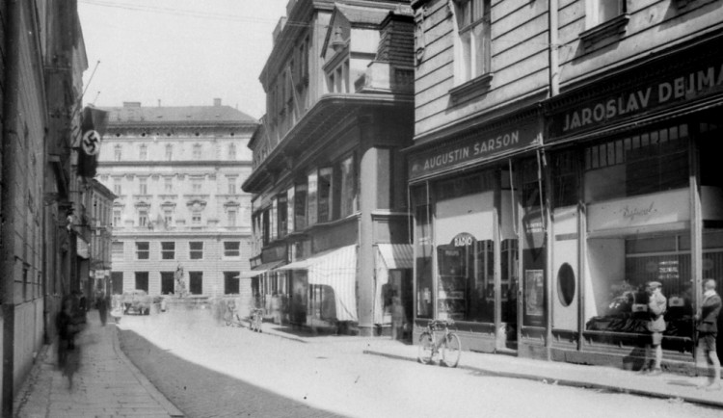

1. **Co je v Olomouci nazýváno „kočičími hlavami“ a proč? Zkus zjistit původ kočičích hlav (Odkud se v Olomouci vzaly?).**

**Tvá odpověď:**

